Первый вариант.

- Для того, чтобы выключить планшет, удерживайте нажатой клавишу питания в течение короткого времени.
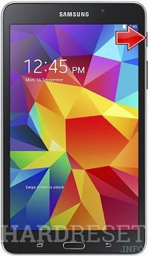

- После этого, нажмите и удерживайте вместе Volume Up + Home + кнопку питания в течение нескольких секунд.
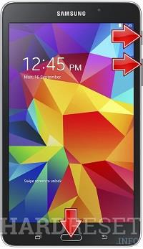

- После появления логотипа Samsung на экране, можно отпустить кнопки.

- Выберете "wipe data / factory reset", с помощью кнопки регулировки громкости для навигации и кнопку питания, чтобы подтвердить.

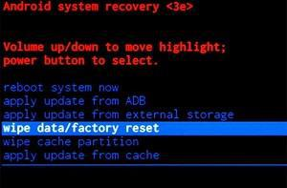

- На следующем этапе выберите "Yes -- delete all user data" чтобы подтвердить всю операцию.
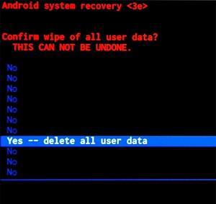

- Когда режим восстановления снова появляется выберите "reboot system now".
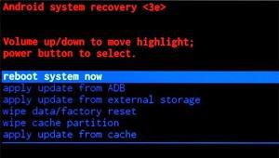

- Сброс выполнен успешно!
Второй вариант.

- Если дисплей выключен, нажмите кнопку питания, чтобы включить его обратно.
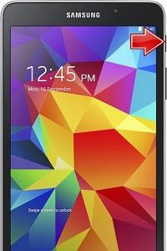

- После перейдите в меню Настройки, а затем Резервное копирование и сброс.

- Нажмите Reset и Reset Device (сброс и сброс устройства).

- Выберите стереть все (Erase Everything), если вы уверены, что вы хотите, чтобы очистить все ваши данные.

- Выберите OK, чтобы подтвердить всю операцию.

- Сброс выполнен успешно!

